嘉義縣100年度第一屆『德勝盃』全國排球錦標賽成績一覽表

名次  組別 | 第一名 | 第二名 | 第三名 | 第四名
社會男子組 | Akita雅基達 | 中正校友 | 台塑麥寮廠區福委會 | 台塑新港廠區排球社
社會女子組 | 晨間廚房 | Hey 敲賣! | Akita雅基達 | twins
教師組 | 嘉縣教聯A隊 | 嘉縣教聯C隊
國中男子組 | 新港國中A隊 | 台南市立六甲國中 | 后里國中 | 雲林縣立馬光國中
國小六年級男童組 | 台南市東陽國小 | 後埔國小 | 漚汪國小 | 東石國小
國小六年級女童組 | 嘉義縣朴子國小A隊
國小五年級男童組 | 台南市東興國小 | 嘉義縣大林國小
備註：
- 比賽地點：義竹國中
- 比賽日期：100年8月11~14日

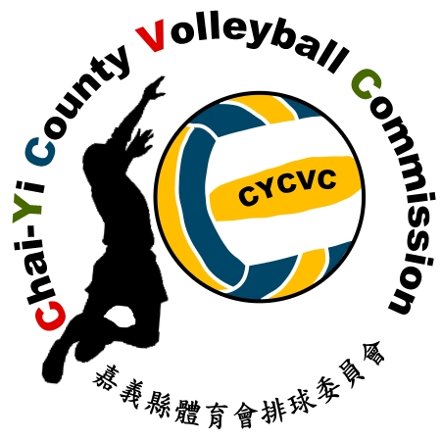100年8月15日製

